Муниципальное общеобразовательное бюджетное учреждение
средняя общеобразовательная школа № 14
с углубленным изучением отдельных предметов
г. Благовещенск
Открытый урок математики
в 3Д классе
по теме «Линейные и столбчатые диаграммы»
( программа «Школа 2100» по учебнику математика под редакцией Т.Е. Демидовой)

Учитель: Куренкова Ирина Валентиновна
Категория слушателей: учителя города Благовещенска

Дата проведения: 28 ноября 2013г.

Цели:
1.Познакомиться с понятиями «линейные», «столбчатые» диаграммы.
2.Научиться читать и записывать информацию с помощью линейных и столбчатых диаграмм (уточненной модели).
3.Развивать умение называть и сравнивать значения величин.

I. Организационный момент.
II.Разминка для ума (работа в парах).
- Используя части модели круга, придумайте математические задания. (Оборудование: 1ряд модель круга зеленого цвета, разделенного на 4 доли и модель круга желтого цвета, разделенного на 3 доли ;
2 ряд: модель фиолетового цвета из 5 долей, модель розового цвета из 6 долей;
3ряд: модель зеленого и фиолетового цвета)
(Предполагаемые задания , придуманные детьми:
- собрать модели кругов
- записать доли (дробные числа)
- сравнить дроби

III. Актуализация знаний.

10 ДНЕЙ
солнце
? дней

- Какую информацию несет данная графическая модель?
- Что можно сказать об отрезках на схеме, какой каждый
из них? (единичный)
- Сформулируйте задачу .
-Каким действием будем решать?
-Какой это может быть месяц?
( на доске модели круга)

- Можем ли мы перенести информацию на модель круга?
- Какую информацию надо перенести , чтобы сформулировать
задание?

IV. Постановка проблемы.
- Посмотрите на фенологический календарь, который вы ведете.
- Сколько солнечных дней было в сентябре? (9 дней)
- Пасмурных дней? (10 дней)
- С переменной облачностью? (11 дней)

- Можно ли эту информацию перенести на модель круга? (нет)
- Почему? ( количество дней разное)
- Как отобразить графически данную информацию?
( предположительный ответ: при помощи отдельных линий, отрезков)

9 дней

10 дней

11 дней

- Есть еще какие- либо предположения?

V. Сообщение темы урока.

- В математике существуют уточненные общепринятые модели для записи информации величин.
- Сегодня на уроке мы познакомимся с новым видом математических моделей, несущих информацию.

1 слайд.
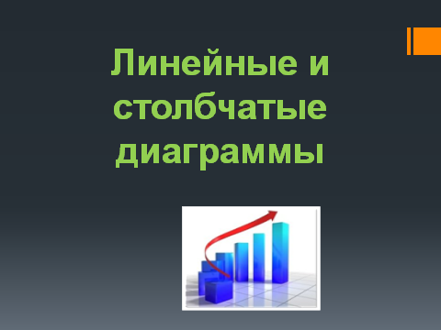
- Какова цель урока? (высказывание детей).
- Кто из вас знает, что обозначает слово диаграмма?

2слайд.

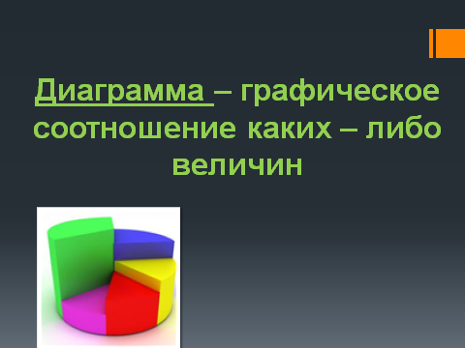

VI. Работа с учебником (II ч. С.2 №1)

а) чтение текста

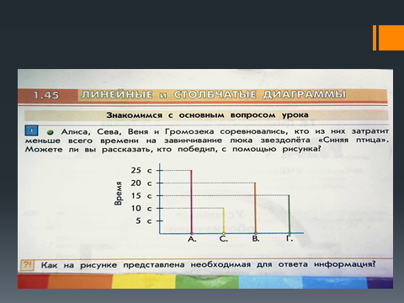

- Можете ли вы рассказать с помощью рисунка кто победил?
- Проверьте по таблице задания №2 учебника.

б) Как можно назвать этот рисунок, выполненный при помощи линий?

-Действительно - это модель линейной диаграммы, имеющей общепринятый вид.

VII. Выведение алгоритма построения диаграммы.
1.Какая геометрическая фигура изображена синим цветом?
- Какой первый шаг? (построить прямой угол)
2.Что отмечено на вертикальной стороне угла? (единичный отрезок)
- Каким он может быть по величине? (1клетка, 1см …)
-Какой 2 шаг? (откладываем на вертикальной стороне угла единичный отрезок)
3. Какую информацию несут точки и буквы на горизонтальной стороне угла? (начальные буквы номеров участников)
- 3 шаг? (отложить на одинаковом расстоянии точки, записать буквы)
4. Что надо провести вертикально? (соответствующие отрезки)
-4 шаг - провести вертикально отрезки
5. Для чего нужны пунктирные линии?
5 шаг – провести пунктирные линии.
Прочитайте алгоритм построения в учебнике. Так мы с вами рассуждали?

4слайд.
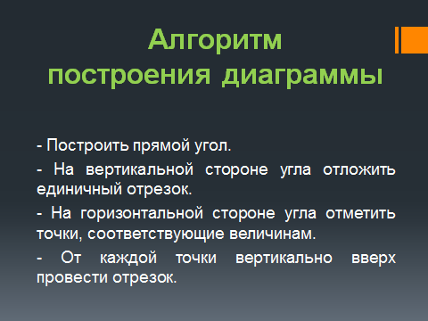

VII. Работа над понятием « столбчатая диаграмма».
- Посмотрите на диаграмму в учебнике на с.3
5 слайд.
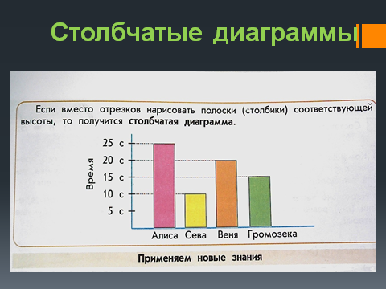
- Почему ее так назвали?

VIII. Практическая работа в парах (по выбору) на заготовленных учителем листах в клетку с построением прямого угла (системы координат)
а) построение диаграммы «сентябрьские дни»
б) диаграммы социологического опроса на темы:
- любимые сладости
-любимые предметы
- марки машин
IХ. Итоги построения диаграмм (листы с работой вывешиваются на доску).
Сравните диаграмму « сентябрьские дни»
6 слайд.
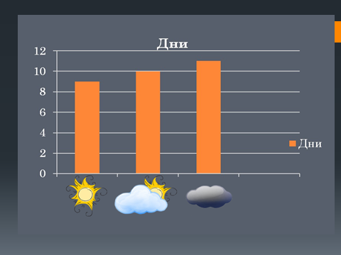

Х. Итог.
- Что узнали нового? Чему научились.
ХI. Домашнее задание (по выбору):
а) построение диаграммы оценок
б) построение диаграммы социологического опроса на любую тему
в) с.3, №3 (учебник)

7 слайд
